**Trabalho de Recuperação de Conteúdo**

2º semestre 2022 – Prof. Mateus Guilherme Fuini

**Objetivo**

Implementação de um banco de dados relacional e utilização da linguagem SQL. Exibir os resultados mais relevantes em tabelas.

# Organização do conteúdo do trabalho

Os trabalhos devem ter os seguintes tópicos:

1. Introdução, que deve ser uma breve descrição sobre o banco de dados.
2. O projeto conceitual do banco de dados (Diagrama Entidade-Relacionamento)
3. Os scripts de 10 consultas SQL para análise de dados. Esses scripts devem incluir comandos de consulta úteis, tais como:
   1. Junções e suas variações (join, left join, right join)
   2. Agregações (Group by, having, max, min, avg, sum)
   3. Subconsultas e Funções (not in, when, date_format, concat, matemáticas)
   4. Ordernações (order by, limit)
   5. juncões analíticas (partition, rank, etc)

Obs: Apresentar as consultas SQL **mais relevantes** do trabalho com destaques para a sintaxe dos comandos utilizados e efeitos do comando no BD. Não repetir comandos, por exemplo, não pode usar as mesmas funções e operadores e só mudar o nome das tabelas. Consultas simples usadas apenas para apresentar uma amostra dos dados não são consideradas na contagem.

1. Visualizações das consultas mais relevantes (máximo 3).

# Tema

O tema do banco de dados é de livre escolha dos participantes. Entretanto, o banco de dados deve ter no mínimo 5 tabelas relacionadas.

# Forma de entrega e apresentação

O trabalho deve ser publicado no github e o link para esta página deverá ser enviado via **Teams até 28 de novembro**.

Critérios de Avaliação

|  |  |
| --- | --- |
| Conteúdo | Pontuação |
| Introdução | 1 |
| DER | 1 |
| Consultas | 5 |
| Visualização dos resultados | 1 |
| Apresentação do relatório (formatação) | 1 |
| Dados (volume, qualidade, fonte) | 1 |

- RESOLUÇÃO -

1. Introdução, que deve ser uma breve descrição sobre o banco de dados.

O BD que estou usando para a proposta de “Atividade de Recuperação “abordará um modelo de diagrama utilizado para o meio escolar, retirado de um dos materiais já utilizados em aulas (Semestre Passado), tendo como entidades: COURSE, CLASS ASSESSMENTS, CLASS, ASSESSMENT, STUDENT, ENROLLMENTS, INSTRUCTOR, SECTION.

1. O projeto conceitual do banco de dados (Diagrama Entidade-Relacionamento)

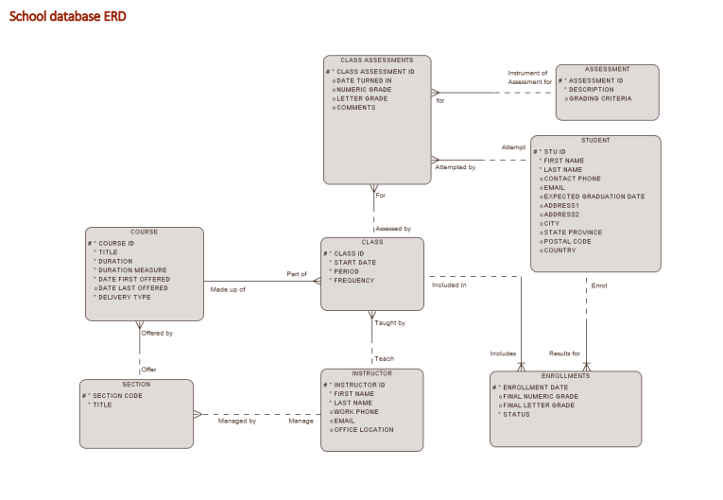

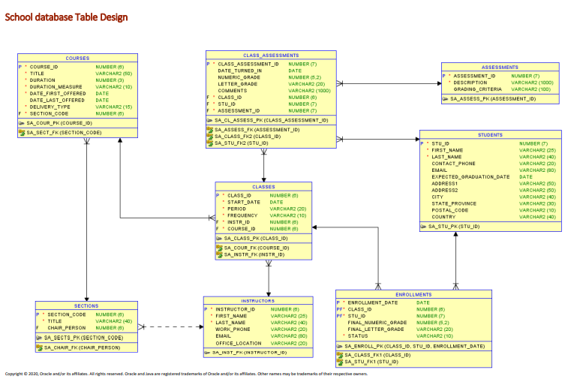

1. Os scripts de 10 consultas SQL para análise de dados. Esses scripts devem incluir comandos de consulta úteis, tais como:
   1. Junções e suas variações (join, left join, right join)
   2. Agregações (Group by, having, max, min, avg, sum)
   3. Subconsultas e Funções (not in, when, date_format, concat, matemáticas)
   4. Ordernações (order by, limit)
   5. juncões analíticas (partition, rank, etc)

Obs: Apresentar as consultas SQL **mais relevantes** do trabalho com destaques para a sintaxe dos comandos utilizados e efeitos do comando no BD. Não repetir comandos, por exemplo, não pode usar as mesmas funções e operadores e só mudar o nome das tabelas. Consultas simples usadas apenas para apresentar uma amostra dos dados não são consideradas na contagem.

https://www.programiz.com/sql/online-compiler/

SELECT first_name AS "NAME" , numeric_grade AS "Nota 1",

FROM STUDENTS S join CLASS_ASSESSMENTS C USING ( STU_ID ),

ORDER BY first_name ASC,

SELECT first_name, AVG(numeric_grade),

FROM STUDENTS S join CLASS_ASSESSMENTS C USING ( STU_ID ),

GROUP BY first_name,

HAVING AVG(numeric_grade) >= 5;0-

// juntar 3 tabelas no FROM:CLASSES, INSTRUCTORS, COURSES .

1. Visualizações das consultas mais relevantes (máximo 3).